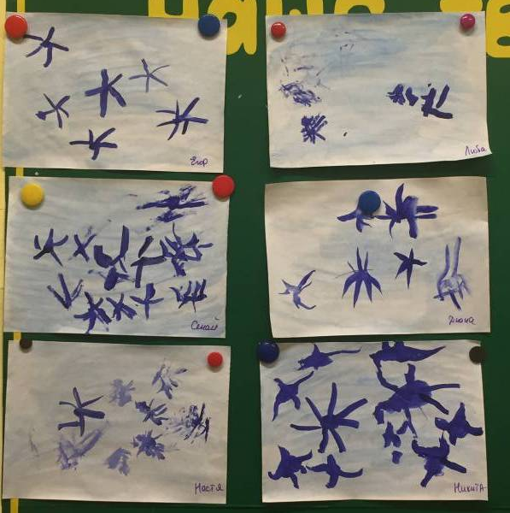
Рисование

Младшая группа «Волшебные снежинки»
Задачи: Вызвать у детей интерес к рисованию снежинок. Учить рисовать
снежинки тычками

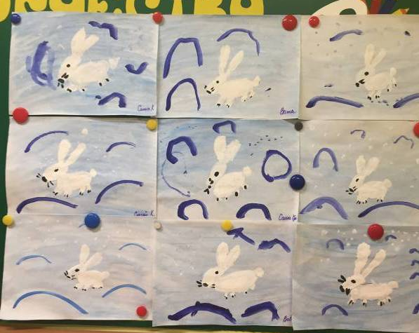
Средняя группа «Заяц»
Задачи: Закреплять умение рисовать животных (заяц), передавать форму, строение и величину частей (овал). Продолжать учить детей рисовать красками, правильно пользоваться кисточкой, водой

Лепка

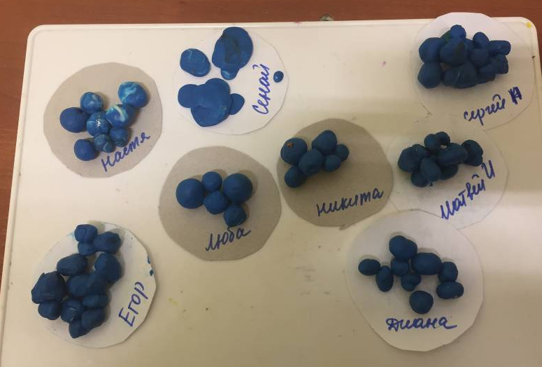
Младшая группа «Снежки»
Задачи: Закреплять умение лепить предметы круглой формы, раскатывая пластилин кругообразными движениями ладоней. Учить передавать различную величину предметов

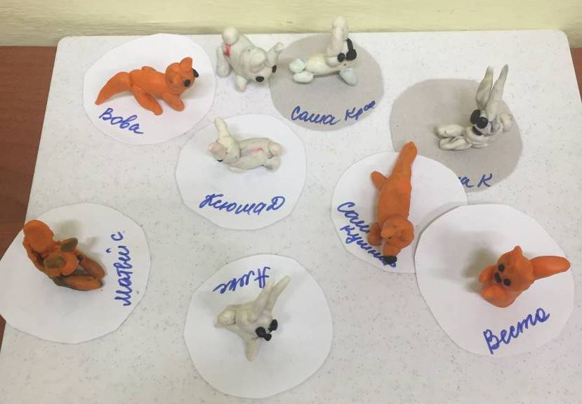
Средняя группа «Вылепи какое хочешь животное»
Задачи: Учить детей самостоятельно определять содержание своей работы. Закреплять умение лепить, используя разные приемы. Воспитывать самостоятельность, активность. Развивать воображение.

